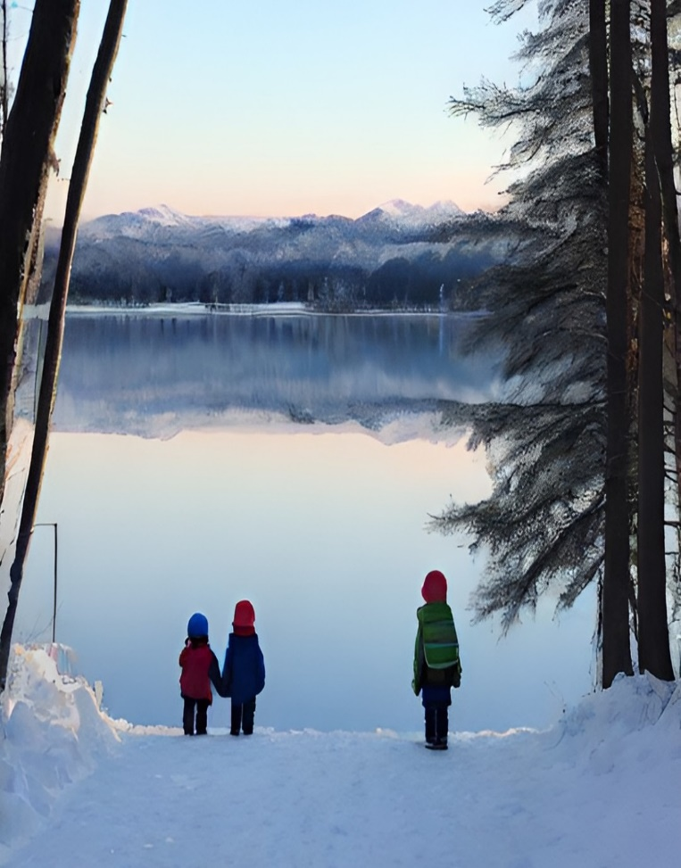

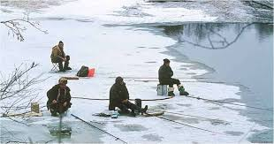

Златоустовская транспортная
прокуратура
ИНФОРМИРУЕТ

На водоемах Челябинской области наступил
период ледообразования.
Однако лед еще слишком тонкий и слабый,
чтобы выдержать вес человека.
Рыбалка, детские игры и другая активность в
настоящее время опасна для жизни и здоровья.
Необходимо помнить, что несоблюдение правил
безопасности на водных
объектах в том числе в осенне-зимний
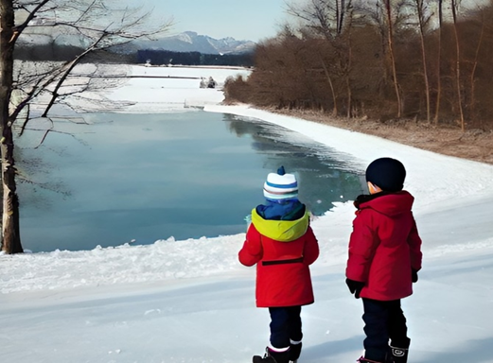
период зачастую становится причиной
не только травматизма, но и гибели людей.

ЗАПОМНИТЕ и объясняйте ребенку правила
безопасности на водоемах!

- Запрещено выходить на лед в период
его замерзания или таяния
- Проверять прочность льда ударом
ноги
- Запрещено выходить на лед при
плохой видимости и в темное время суток

